20℃，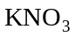的溶解度为31.6 g，将20 g 投入50 g水中，充分搅拌后，制成20℃时的溶液，该溶液的溶质的质量分数为（ ）
A. 24% B. 2.4% C. 0.24% D. 0.024%
解析：
20℃时，100 g水中最多能溶解31.6 g 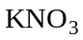，则50 g水中最多只能溶解15.8 g ，即20 g 中只有15.8 g 溶解，溶液就已饱和，还有4.2 g不能溶解，不能看作溶液的组成部分。
解：溶液中溶质的质量分数＝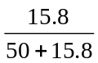×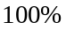＝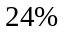
（或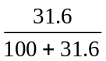×＝）
归纳总结：计算溶液中溶质的质量分数时，一定要分清溶质，是真正被溶解的物质，当溶质的溶解度给出时，应先进行判断，所得溶液是否饱和，若为饱和溶液，则溶质的质量分数为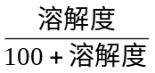×。
答案：A

